T전화와 AI의 만남
SKT, ‘에이닷 전화’로 AI 전화 새 기준 제시
- ‘T 전화’가 AI 전화 기능을 추가하며 ‘에이닷 전화’로 서비스 명칭과 브랜드 변경
- AI 비서가 전화에 최적화된 정보를 추천하고 전화 통화의 모든 프로세스 관리
- 실시간 AI 스팸/피싱 탐지, AI 업체 정보 제공 등 전화 통화에 최적화된 정보 추천
- “전화 본연 경쟁력을 AI로 강화하고, 통화 맥락과 관계를 관리해주는 개인 비서 서비스 경험”
엠바고 : 배포 즉시 사용 가능합니다.

[2024. 10. 14.]

“T전화가 AI를 만나 ‘에이닷 전화’로 AI 전화의 새로운 지평을 엽니다.”

SK텔레콤(대표이사 CEO 유영상, www.sktelecom.com)이 대표 통화 플랫폼 ‘T전화’에 AI 전화 기능을 강화해 ‘에이닷 전화’로 서비스 명칭과 아이콘 등 브랜드를 변경한다고 14일 밝혔다.

에이닷 전화는 기존 T전화에 에이닷 앱에서 제공하던 AI 기능을 추가한 서비스다. AI 비서가 전화에 최적화된 정보를 추천하고, 스팸/피싱을 탐지하거나 통화에서 언급된 일정을 상기시키는 등 전화 통화의 전/중/후를 관리해주는AI 개인 비서 서비스 경험을 제공한다.

먼저, ‘AI 예측’ 기능을 통해 어디서 온 전화인지 미리 알려주고, ‘대화 팁’으로 다음에 무슨 말을 하면 좋을지를 제안한다. ‘대화 현황’을 통해서는 최근 상대방과의 대화 내용을 정리해 보여줌으로써 보다 원활한 대화를 돕는다.

또, 신고된 번호는 물론 신고되지 않은 최신 스팸 및 보이스피싱 의심번호도 AI가 실시간으로 탐지해 알려주고 차단해 주는 ‘스팸/피싱 탐지’ 기능을 갖췄다.

또한 통화 데이터가 축적된 업체의 특성을 분석해 통화 연결이 잘되는 시간을 제안해주며, 업체별 특성에 맞는 태그, 인기 순위, 고객 분포 등의 정보를 제공하는 ‘AI 업체 정보’ 기능도 추가됐다.

특히, ‘에이닷 탭’에서는 통화할 상대방을 추천해주고, 요약된 통화의 주요 내용과 일정을 상기시켜 주는 등 상황에 맞는 AI 기능들을 추천해 실제 비서와 같은 역할을 수행한다.

‘통화 녹음’은 물론 녹음된 통화 내용을 텍스트로 변환하고 AI가 핵심 내용을 정리해주는 ‘통화요약’ 기능도 제공한다. 통화 녹음 기능은 무제한이나, 통화요약 기능은 매월 30건을 기본 제공하며, 추가적인 통화요약 횟수를 이용할 수 있는 프로모션 혜택을 일정 기간 제공할 예정이다.

에이닷 앱에서만 제공하던 ‘통역콜’ 기능도 에이닷 전화에 추가됐다. 통화 참여자가 말을 하면 실시간 동시통역으로 상대 언어로 번역한 문장이 송출된다. 지원하는 언어는 한국어, 영어, 일본어, 중국어다.

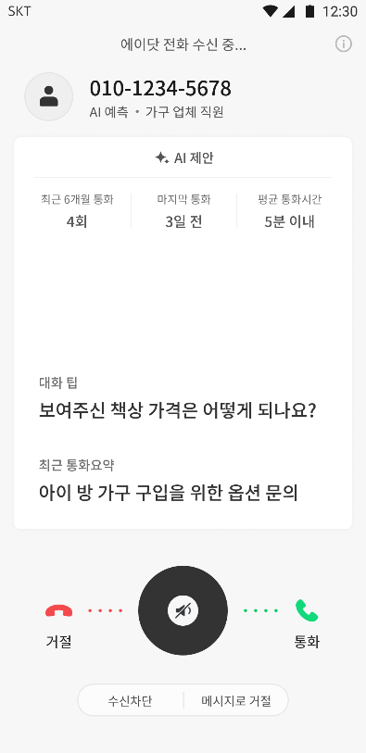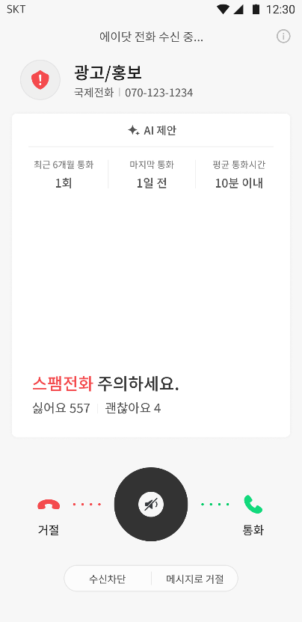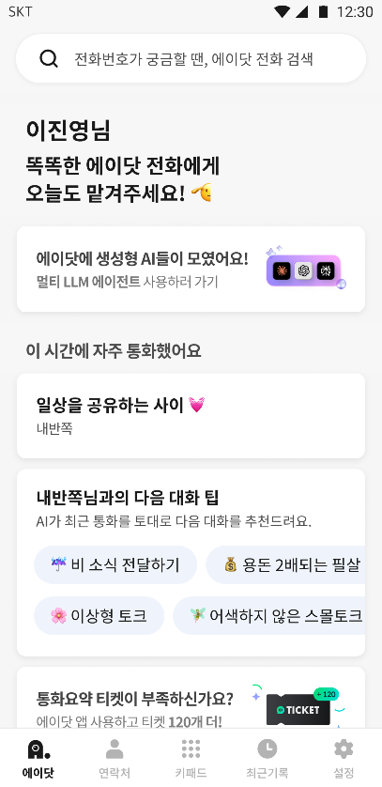
[ AI 예측/대화 팁 ] [ 실시간 AI 스팸 ] [ 에이닷 탭 ]

안드로이드폰에서는 에이닷 전화 앱에서 AI 기능을 제공함에 따라 일반 음성통화(HD Voice)의 높은 통화 품질과 함께 향상된 AI 기능을 경험할 수 있다. 아이폰에서는 에이닷 전화 앱을 실행하면 에이닷 앱을 통해서 AI 기능을 이용할 수 있다.

SKT 조현덕 AI Communication 담당은 “AI전화를 선도한 에이닷이 안정적인 통화 품질의 T전화에 AI 기능을 더함으로써 전화를 좀 더 편하게 이용할 수 있는 환경을 제공하고자 한다”며 “전화 본연의 경쟁력을 AI로 강화하고, 통신 서비스에서 전화 통화 전/중/후를 관리해주는 AI 개인비서 서비스 경험을 전개해 나가겠다”고 밝혔다.

※ 사진설명
SK텔레콤이 대표 통화 플랫폼 ‘T전화’에 AI 전화 기능을 강화하고, ‘에이닷 전화’로 서비스 명칭과 아이콘 등 브랜드를 변경한다고 14일 밝혔다.

